
Kedves Kertbarátnők, tisztelt Kertbarátok! 2012. évi 7. felhívás

► A sárgalapokon gyülekeznek a cseresznyelegyek, ahol korábban gond volt vele, ott védekezést javaslok. Permetlével kezelt fa fogadja a legyeket! A felszívódó Actara 25 WG és a Mospilan 20 SP (és a 4. felhívásban felsorolt ikertestvérei) egyben a fekete cseresznye-levéltetű ellen is hatásosak. A korai fajtáknál igyekeznünk kell, mert 2 hét a szerek élelmezésegészségügyi-várakozási ideje. Érés előtt már csak a Karate 2,5 WG és a Karate Zeon 5 CS engedélyezett, 3 nap a várakozási idejük. Kontaktak, csak a repülő legyeket tizedelhetjük velük, a termésben élő nyüveket már nem érik el. A sárgalapon szerdán fotóztam a jól ismert: európai cseresznyelegyet. Később rajzik és tovább károsít rokona, a nemrégen behurcolt: amerikai keleti cseresznyelégy. Így a kései érésű meggyek is veszélyben vannak. Ezt is fogja a sárgalap, érdemes a szüretig kint hagyni.

► A parlagfüvet május 2-án fényképeztem, késő őszi beültetésű árvácskák mellett. Azóta szépen növekedett. Már kapálható, kihúzható a kertekben is. A jogszabály szigorúan fogalmaz, június 30-án már bimbós parlagfű esetén is büntetés jár. A 2010. évi 13. felhívásban megtalálják az életciklusát ábrázoló kördiagramot, a www.magyarnovenyorvos.hu lapról pedig letölthetik a legfrissebb előadás anyagát.

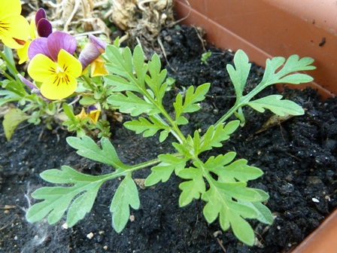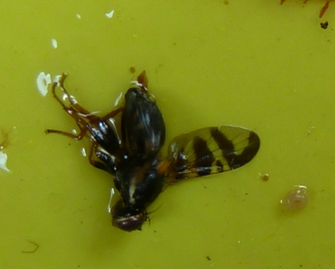

► Néhol évek óta problémát jelent az almák rossz tárolhatósága, foltossága mely gyakran a kalciumellátottság zavaraira vezethető vissza. A gyümölcsök kalciumellátottságát növelhetjük a mérsékelt hajtásnövekedéssel, nyári zöldmetszéssel, közepes nitrogén, kálium és magnézium trágyázással, kiegyensúlyozott öntözéssel, stb. Mészhiányos kertekben kiemelt szerepe lehet a talaj mésztrágyázásának, mely egyben talajjavításra is szolgál illetve a kalciumtartalmú lombtrágyáknak. Ez utóbbiak esetében fontos tudnivaló, hogy a sziromhullástól számított kb. két hónap alatt veszi fel az almatermés kalciumtartalmának 80-90%-át. Ekkor épül be a gyümölcs mélyebb rétegeibe, ezt később nem pótolhatjuk. A permetezésekkel egy menetben, érdemes akár 6-8 alkalommal is kijuttatni.

► Egyre erőteljesebben rajzanak a gyümölcsmolyok, a védekezés lehetőségeit leírtam az előző felhívásban.
A vadgesztenyelevél-aknázómoly már 3-4 mm-es aknák alatt rágcsál, ürít. Ezekben már védettek a hernyók, nem tudjuk elpusztítani őket. Az elhúzódó rajzás miatt mégis permetezést ajánlok, még mindig zajlik a párzás és a tojásrakás.

► Szőlészektől érdeklődtem. Az elmúlt napok esői beindíthatták-e a virágzás előtt álló ültetvényekben peronoszpórát? Egyelőre nem félnek. Az elmúlt félév nagy szárazsága miatt kevés a fertőzőanyag és még különben is szellősek a tőkék, még kicsik a levelek.
Pontosítom a molyokkal kapcsolatban leírtakat, mivel ebben a nagy melegben gyorsan fog fejlődni a szőlő. Így az előző levélben felsorolt kontakt-mélyhatású kitinszintézis-gátlókat gyorsan kihízhatják a fürtök. Ezekkel inkább a 2. nemzedéket célozzuk meg, amikor már nem nőnek ilyen ütemben a fürtök. Így marad az Actara 25 WG illetve a „Mospilanok”, mindkettő felszívódó. Belülről védenek, ezekkel is ismételni kell, mert felhígulnak a növény belsejében.
Még nem láttam hernyókat. Aki ezeket célozza meg, az a piretroidok közül is választhat. Rendszeresen szemlézze a lugasát, mert ezek kontakt készítmények, csak azt viszik el amit eltalálnak. Résen kell lenniük!

► Az eső nem robbantotta be a csonthéjasok levélbetegségeit. Amennyiben megjelennek a tünetek a mankoceb, egyes réz illetve kénes hatóanyagú szereket használhatunk (lásd 3. felhívást).
Az alma és a körte varasodása sem jelent még gondot. Akiknél mégis megtalálhatóak az első halványbarna foltok, ők 4. felhívásból választhatnak gombaölőket. A gyümölcsök viaszosodásig (kb. diónyi nagyság) óvatosan a réz és a kén készítményekkel. Perzselhetik a termést is.

► Ritkán látni ilyen mértékű hajtáshervasztó darázs kártételt. Sokan megijedtek, mert a tűzelhalással is összetéveszthető a kárképe. Fő tápnövényén a körtén lekonyulnak, fonnyadva száradnak a friss hajtásvégek. Valóban hasonlít az Erwinia amylovorával fertőzött fák pásztorbothoz hasonlóan görbülő hajtásaihoz. Ámde ha most figyelmesebben megnézzük a beteg részeket, a hervadt rész alatt 10-20 apró körbehaladó szúrásnyomot láthatunk. A nőstény a hajtás belsejébe helyezett egyetlen petéjét segíti ezzel a „díszítéssel”. Permetezni nem kell, vágjuk le a fertőzött részeket, mert később lefelé haladnak a lárvák, kiodvasítják a hajtásokat. Egy nemzedékes. Sokat segítenek a cinkék, akár 50%-os pusztítást is végezhetnek közöttük.

► Inkább ijesztő mint veszélyes a levélsodró rózsadarázs. A levélkék a főér mentén csőszerűen összesodródnak. Amennyiben frissiben kibontjuk a csövecskéket még elcsíphetjük a lárvákat. Később a talajba vonulnak, ott bábozódnak. Néhány tőnél nem érdemes permetezni, szedjük le és semmisítsük meg a beteg részeket.

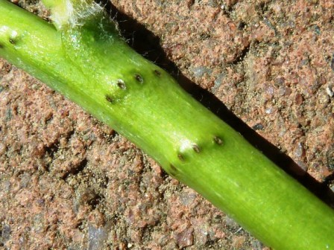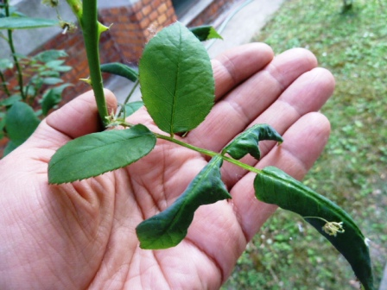

Boltok ahol a növényvédő szereket megvásárolhatják:

- Kertészeti Áruház  2011 Budakalász, Lupa szigeti elágazás  - Kertészeti Áruház  1132 Budapest, Váci út 6. – 3-110-046  - Kertészbolt  1077 Budapest, Baross tér 16. – 3-426-722  - Kertészbolt  1024 Budapest, Moszkva tér 3. – 2-124-201 | - Kertészeti és Iparcikk Szaküzlet  1134 Budapest, Bulcsú utca 23/a. – 3-408-643  - Kertészbolt  1114 Budapest, Bartók Béla út 66. – 4-666-103  - Méhészeti és Kertészeti Szaküzlet  1094 Budapest, Ferenc krt. 37. – 2-181-750  - Kertészbolt  1025 Budapest, Pusztaszeri út 95. – 4-384-298
*Kérjük, tájékozódjon előre, hogy az adott üzletben megtalálható-e az Ön által megvásárolni kívánt vegyszer!

Budapest, 2012. május 10-én. Üdvözlettel: Zsigó György, MNMK

